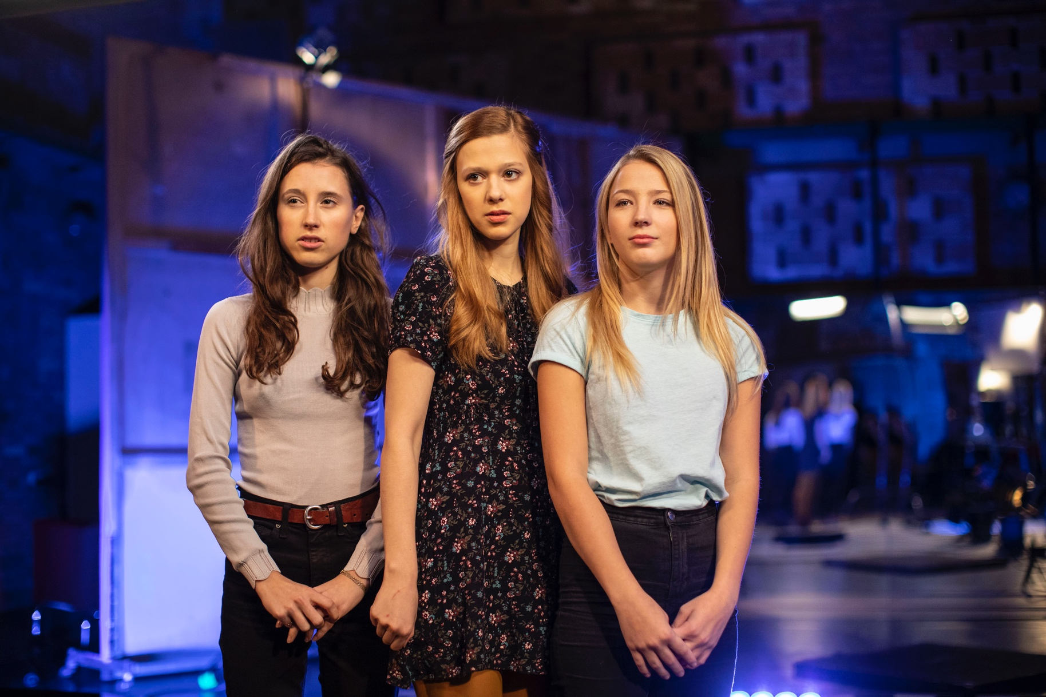
V SÍTI: ZA ŠKOLOU DISTRIBUČNÍ LIST

ČR 2019 | 63 minut | česká verze | přístupné od 12 let | DCP | premiéra: 27. února 2020 | konec monopolu: 31. prosince 2024

■ originální název V síti: Za školou ■ žánr dokument
■ režie, scénář Vít Klusák, Barbora Chalupová ■ kamera Adam Kruliš ■ střih Vít Klusák

■ programace Radek Rubáš, +420 777 161 402, program@aerofilms.cz, online objednávky v portálu disfilm
- stránka filmu https://www.aerofilms.cz/v-siti-za-skolou/
- materiály http://aero.capsa.cz/ (login a heslo: guest)

■ synopse
Speciální verze filmu V SÍTI vhodná pro diváky už od 12 let, a to i bez doprovodu rodičů nebo jiné dospělé osoby. Tři dospělé herečky, které vypadají na 12 let, se připojí na sociální sítě, aby v přímém přenosu zažily, co se děje v online světě. V kopiích dětských pokojů chatují a skypují s muži, kteří si je na netu našli a napsali jim. Drtivá většina těchto mužů požaduje sex přes webkameru nebo posílá erotické fotografie a videa. Herečky dokonce zažívají vyhrožování a vydírání. Nejsilnější momenty z oficiální celovečerní verze filmu jsou doplněny o praktické rady, návody a komentáře hereček, které si zkušeností se sexuálním obtěžováním na internetu samy prošly.

■ proč tento film?
„Protože tohle není film, ale společenská událost. Budou na něj chodit diváci, budou na něj chodit školy, bude se o něm mluvit a něco změní. A u toho chcete být.“
Radka Urbancová, Aerofilms

